МУНИЦИПАЛЬНАЯ ГАЗЕТА ИСТОК  Муниципальное образование  Беляевский сельсовет  Беляевского района  Оренбургской области | № 18 (201)  от 26.08.2025 г.  Учредитель газеты:  Совет депутатов муниципального образования Беляевский сельсовет Беляевского района Оренбургской области  Главный редактор: глава муниципального образования Беляевский сельсовет Елешев М.Х.  Редакция газеты: Администрация Беляевского сельсовета  Адрес редакции: 461330 Оренбургская область, Беляевский район, с. Беляевка, ул. Банковская 9  Тираж: 10 экземпляров  Цена: бесплатно  Подписан в печать: 26.08.2025 г.

АДМИНИСТРАЦИЯ
МУНИЦИПАЛЬНОГО ОБРАЗОВАНИЯ
БЕЛЯЕВСКИЙ СЕЛЬСОВЕТ
БЕЛЯЕВСКОГО РАЙОНА ОРЕНБУРГСКОЙ ОБЛАСТИ
ПОСТАНОВЛЕНИЕ

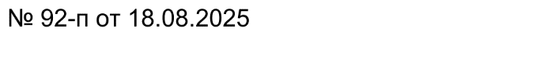

О проведении конкурса «Лучший двор сельского поселения»

Руководствуясь федеральным законом № 33-ФЗ от 20.03.2025 года «Об общих принципах организации местного самоуправления», в соответствии с решением Совета депутатов муниципального образования Беляевский сельсовет Беляевского района Оренбургской области № 50 от 30.06.2021 «Об утверждении Положения о порядке проведения конкурса на звание «Лучший двор сельского поселения» постановляю:
1. Провести открытый конкурс на территории муниципального образования Беляевский сельсовет Беляевского района Оренбургской области.
2. Срок проведения конкурса с 18.08.2025 г. по 18.09.2025 г.
3. Положение, образец заявки, условия оценки на сайте сельсовета, на страницах в «Одноклассники»и в «Контактах».
4. Ответственный за проведения конкурса Ермолов П.Г.
5. Постановление вступает в силу со дня его подписания.

Глава муниципального образования | М.Х. Елешев


АДМИНИСТРАЦИЯ
МУНИЦИПАЛЬНОГО ОБРАЗОВАНИЯ
БЕЛЯЕВСКИЙ СЕЛЬСОВЕТ
БЕЛЯЕВСКОГО РАЙОНА ОРЕНБУРГСКОЙ ОБЛАСТИ
ПОСТАНОВЛЕНИЕ

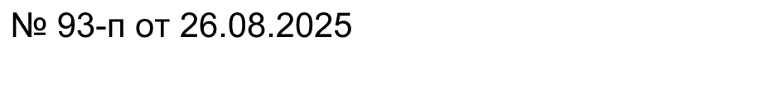

О признании жилого помещения пригодным для проживания

В соответствии с Жилищным кодексом Российской Федерации, Федеральным законом от 06.10.2003 №131, постановлением Правительства РФ от 28.01.2006 № 47 «Об утверждении Положения о признании помещения жилым помещением, жилого помещения непригодным для проживания, многоквартирного дома аварийным и подлежащим сносу или реконструкции, садового дома жилым домом и жилого дома садовым домом», на основании заключений межведомственной комиссии об оценке соответствия помещения (многоквартирного дома) требованиям, установленным в Положении о признании помещения жилым помещением, жилого помещения непригодным для проживания, многоквартирного дома аварийным и подлежащим сносу или реконструкции, садового дома жилым домом и жилого дома садовым домом, руководствуясь Уставом муниципального образования Беляевский сельсовет Беляевского района Оренбургской области, заключением межведомственной комиссии об оценке соответствия помещения (многоквартирного дома) требованиям, установленным в Положении о признании помещения жилым помещением, жилого помещения непригодным для проживания, многоквартирного дома аварийным и подлежащим сносу или реконструкции, садового дома жилым домом и жилого дома садовым домом на территории муниципального образования Беляевский сельсовет и на основании заключение межведомственной комиссии Беляевского района от 14.08.2025 № 9:
1. Признать пригодным для проживания жилой дом, расположенный по адресу: Оренбургская область, Беляевский район, с. Беляевка, ул.Бр.Стародубцевых, д.20 квартира 1.
2. Контроль за исполнением настоящего постановления оставляю за собой.
3. Настоящее постановление подлежит обязательному обнародованию и размещению на официальном сайте администрации муниципального образования Беляевский сельсовет Беляевского района Оренбургской области в информационно-телекоммуникационной сети «Интернет».
4. Настоящее постановление вступает в силу после его подписания.


Глава муниципального образования М.Х.Елешев

АДМИНИСТРАЦИЯ
МУНИЦИПАЛЬНОГО ОБРАЗОВАНИЯ
БЕЛЯЕВСКИЙ СЕЛЬСОВЕТ
БЕЛЯЕВСКОГО РАЙОНА ОРЕНБУРГСКОЙ ОБЛАСТИ
ПОСТАНОВЛЕНИЕ

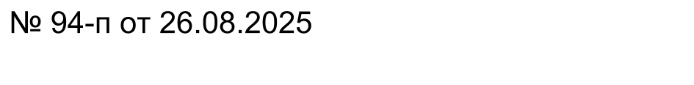

О признании жилого помещения пригодным для проживания

В соответствии с Жилищным кодексом Российской Федерации, Федеральным законом от 06.10.2003 №131, постановлением Правительства РФ от 28.01.2006 № 47 «Об утверждении Положения о признании помещения жилым помещением, жилого помещения непригодным для проживания, многоквартирного дома аварийным и подлежащим сносу или реконструкции, садового дома жилым домом и жилого дома садовым домом», на основании заключений межведомственной комиссии об оценке соответствия помещения (многоквартирного дома) требованиям, установленным в Положении о признании помещения жилым помещением, жилого помещения непригодным для проживания, многоквартирного дома аварийным и подлежащим сносу или реконструкции, садового дома жилым домом и жилого дома садовым домом, руководствуясь Уставом муниципального образования Беляевский сельсовет Беляевского района Оренбургской области, заключением межведомственной комиссии об оценке соответствия помещения (многоквартирного дома) требованиям, установленным в Положении о признании помещения жилым помещением, жилого помещения непригодным для проживания, многоквартирного дома аварийным и подлежащим сносу или реконструкции, садового дома жилым домом и жилого дома садовым домом на территории муниципального образования Беляевский сельсовет и на основании заключение межведомственной комиссии Беляевского района от 25.08.2025 № 13:
1. Признать пригодным для проживания жилой дом, расположенный по адресу: Оренбургская область, Беляевский район, с. Беляевка, ул.Ленинская, д.37в квартира1.
2. Контроль за исполнением настоящего постановления оставляю за собой.
3. Настоящее постановление подлежит обязательному обнародованию и размещению на официальном сайте администрации муниципального образования Беляевский сельсовет Беляевского района Оренбургской области в информационно-телекоммуникационной сети «Интернет».
4. Настоящее постановление вступает в силу после его подписания.

Глава муниципального образования М.Х.Елешев


АДМИНИСТРАЦИЯ
МУНИЦИПАЛЬНОГО ОБРАЗОВАНИЯ
БЕЛЯЕВСКИЙ СЕЛЬСОВЕТ
БЕЛЯЕВСКОГО РАЙОНА ОРЕНБУРГСКОЙ ОБЛАСТИ
ПОСТАНОВЛЕНИЕ

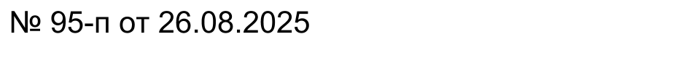

О признании жилого помещения пригодным для проживания

В соответствии с Жилищным кодексом Российской Федерации, Федеральным законом от 06.10.2003 №131, постановлением Правительства РФ от 28.01.2006 № 47 «Об утверждении Положения о признании помещения жилым помещением, жилого помещения непригодным для проживания, многоквартирного дома аварийным и подлежащим сносу или реконструкции, садового дома жилым домом и жилого дома садовым домом», на основании заключений межведомственной комиссии об оценке соответствия помещения (многоквартирного дома) требованиям, установленным в Положении о признании помещения жилым помещением, жилого помещения непригодным для проживания, многоквартирного дома аварийным и подлежащим сносу или реконструкции, садового дома жилым домом и жилого дома садовым домом, руководствуясь Уставом муниципального образования Беляевский сельсовет Беляевского района Оренбургской области, заключением межведомственной комиссии об оценке соответствия помещения (многоквартирного дома) требованиям, установленным в Положении о признании помещения жилым помещением, жилого помещения непригодным для проживания, многоквартирного дома аварийным и подлежащим сносу или реконструкции, садового дома жилым домом и жилого дома садовым домом на территории муниципального образования Беляевский сельсовет и на основании заключение межведомственной комиссии Беляевского района от 14.08.2025 № 10:
1. Признать пригодным для проживания жилой дом, расположенный по адресу: Оренбургская область, Беляевский район, с. Беляевка, ул.Липовая, д.21.
2. Контроль за исполнением настоящего постановления оставляю за собой.
3. Настоящее постановление подлежит обязательному обнародованию и размещению на официальном сайте администрации муниципального образования Беляевский сельсовет Беляевского района Оренбургской области в информационно-телекоммуникационной сети «Интернет».
4. Настоящее постановление вступает в силу после его подписания.

Глава муниципального образования М.Х.Елешев

АДМИНИСТРАЦИЯ
МУНИЦИПАЛЬНОГО ОБРАЗОВАНИЯ
БЕЛЯЕВСКИЙ СЕЛЬСОВЕТ
БЕЛЯЕВСКОГО РАЙОНА ОРЕНБУРГСКОЙ ОБЛАСТИ
ПОСТАНОВЛЕНИЕ

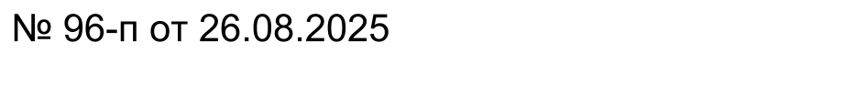

О признании жилого помещения пригодным для проживания

В соответствии с Жилищным кодексом Российской Федерации, Федеральным законом от 06.10.2003 №131, постановлением Правительства РФ от 28.01.2006 № 47 «Об утверждении Положения о признании помещения жилым помещением, жилого помещения непригодным для проживания, многоквартирного дома аварийным и подлежащим сносу или реконструкции, садового дома жилым домом и жилого дома садовым домом», на основании заключений межведомственной комиссии об оценке соответствия помещения (многоквартирного дома) требованиям, установленным в Положении о признании помещения жилым помещением, жилого помещения непригодным для проживания, многоквартирного дома аварийным и подлежащим сносу или реконструкции, садового дома жилым домом и жилого дома садовым домом, руководствуясь Уставом муниципального образования Беляевский сельсовет Беляевского района Оренбургской области, заключением межведомственной комиссии об оценке соответствия помещения (многоквартирного дома) требованиям, установленным в Положении о признании помещения жилым помещением, жилого помещения непригодным для проживания, многоквартирного дома аварийным и подлежащим сносу или реконструкции, садового дома жилым домом и жилого дома садовым домом на территории муниципального образования Беляевский сельсовет и на основании заключение межведомственной комиссии Беляевского района от 25.08.2025 № 12:
1. Признать пригодным для проживания жилой дом, расположенный по адресу: Оренбургская область, Беляевский район, с. Беляевка, ул.Торговая, д.29.
2. Контроль за исполнением настоящего постановления оставляю за собой.
3. Настоящее постановление подлежит обязательному обнародованию и размещению на официальном сайте администрации муниципального образования Беляевский сельсовет Беляевского района Оренбургской области в информационно-телекоммуникационной сети «Интернет».
4. Настоящее постановление вступает в силу после его подписания.

Глава муниципального образования М.Х.Елешев

АДМИНИСТРАЦИЯ
МУНИЦИПАЛЬНОГО ОБРАЗОВАНИЯ
БЕЛЯЕВСКИЙ СЕЛЬСОВЕТ
БЕЛЯЕВСКОГО РАЙОНА ОРЕНБУРГСКОЙ ОБЛАСТИ
ПОСТАНОВЛЕНИЕ

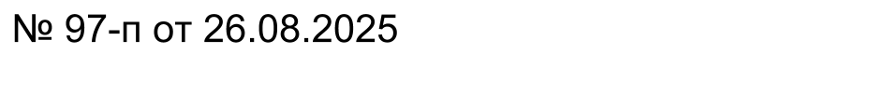

О признании жилого помещения пригодным для проживания

В соответствии с Жилищным кодексом Российской Федерации, Федеральным законом от 06.10.2003 №131, постановлением Правительства РФ от 28.01.2006 № 47 «Об утверждении Положения о признании помещения жилым помещением, жилого помещения непригодным для проживания, многоквартирного дома аварийным и подлежащим сносу или реконструкции, садового дома жилым домом и жилого дома садовым домом», на основании заключений межведомственной комиссии об оценке соответствия помещения (многоквартирного дома) требованиям, установленным в Положении о признании помещения жилым помещением, жилого помещения непригодным для проживания, многоквартирного дома аварийным и подлежащим сносу или реконструкции, садового дома жилым домом и жилого дома садовым домом, руководствуясь Уставом муниципального образования Беляевский сельсовет Беляевского района Оренбургской области, заключением межведомственной комиссии об оценке соответствия помещения (многоквартирного дома) требованиям, установленным в Положении о признании помещения жилым помещением, жилого помещения непригодным для проживания, многоквартирного дома аварийным и подлежащим сносу или реконструкции, садового дома жилым домом и жилого дома садовым домом на территории муниципального образования Беляевский сельсовет и на основании заключение межведомственной комиссии Беляевского района от 20.08.2025 № 11:
1. Признать пригодным для проживания жилой дом, расположенный по адресу: Оренбургская область, Беляевский район, с. Беляевка, ул.Почтовая, д.42
2. Контроль за исполнением настоящего постановления оставляю за собой.
3. Настоящее постановление подлежит обязательному обнародованию и размещению на официальном сайте администрации муниципального образования Беляевский сельсовет Беляевского района Оренбургской области в информационно-телекоммуникационной сети «Интернет».
4. Настоящее постановление вступает в силу после его подписания.

Глава муниципального образования М.Х.Елешев

